Version | Datum | Klassbeskrivningar | Författare
1.1 | 2014-12-12 | För UC4 – Registrera poäng | dt222cc

Flöden – Registrera poäng
UC
Initiering: Sekreteraren väljer att registrera poäng.
Pre: Deltävlingen, grenar och gymnaster registrerade. Sekreteraren är inloggad i systemet.

Primärt flöde
- Aktören väljer gren som ska poängbedömmas.
- Systemet presenterar första/nästa gymnasten.
- Juryn poängbedömmer den aktuella gymnasten.
- Aktören tar emot resultatet och beräknar gymnastens poäng.
- Aktören matar in poängen i systemet och systemet registrerar poängen.
- Steg 3 till 6 upprepas tills alla gymnaster i grenen är poängsatta.
- Steg 2 till 7 upprepas tills alla grenar är utförda.

Alternativ flöde
- Det finns inga mer gymnaster i listan
- Det finns inga mer grenar i deltävlingen

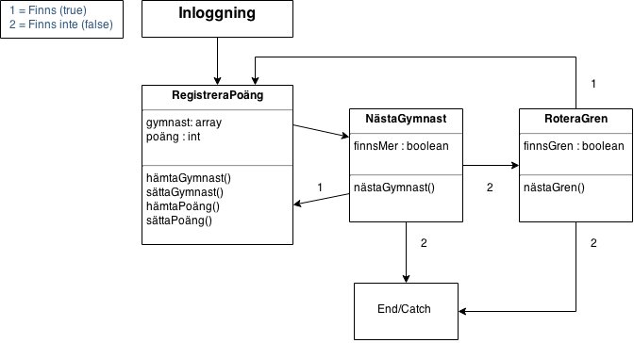
Designelement

Kod
(justerad kod från:
http://coursepress.lnu.se/kurs/iterativ-mjukvaruutveckling/files/2014/12/exempel-UC-till-implementation.pdf)
Jag är väldig osäker på hur detta skulle ske. Det skulle ta för mycket tid för mig att försöka implementera kod pga brist på erfarenheter (tycker jag). Jag har en tanke på hur proceduren ska ske men jag har det svårt att implementera dem som jag nämnde. Jag vet inte om detta är tillräckligt eller inte.
/*
* Sekreteraren väljer en gren från en array av "grenar"
* Systemet kontrollerar om det finns gymnaster i grenen.
*/
public class HämtaGymnaster {
private boolean finnsGymnaster;
public boolean detFinnsGymnaster() {
return finnsGymnaster;
}
public void setFinnsGymnaster(boolean finnsGymnast) {
this.finnsGymnaster = finnsGymnaster;
}
public void finns() {
this.setFinnsGymnaster(true);
}
public void finnsInte() {
this.setFinnsGymnaster(false);
}
}
Mer kod (känner att jag är på felspår här men...)
/*
* En gymnast hämtas från en lista med alla gymnaster i grenen. Systemet presenterar gymnastens detaljer (id, namn).
* Aktören matar in poängen. Systemet registrerar poängen och hämtar nästa gymnast i listan.
* När det inte finns mer gymnaster i grenen meddelas detta till användaren. Aktören väljer nästa gren.
*/
public class RegistreraPoäng {
private int poäng;
private int value;
private string input;
for (var i = 0; i < gymnasterGren.length; i++) {
Console.WriteLine(gymnasterGren[i]);
Console.Write("Ange Poäng: ");
input = Console.ReadLine();
value = int.Parse(input);
gymnasterPoäng[i] = value; // förmodligen fel här, kommer inte ihåg.
// Jag hade tänkt mig att dessa arrayer finns redan i systemet och det sekreteraren gör
// är egentligen bara att byta ut poängen som redan finns (0) till det nya värdet.
// Liksom när alla gymnasterna registrerades i grenen så fick de poängen 0.
}
}

Lite testkod...

